Załącznik nr 2 do zarządzenia nr 33/XV R/2020 Rektora UMW z dnia 31 stycznia 2020 r.

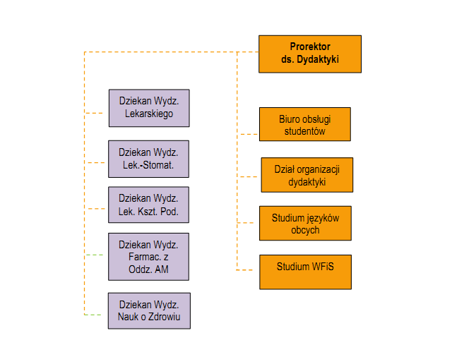
Prorektor
ds. Dydaktyki

Dziekan Wydz. Lekarskiego
Studium Języków Obcych

Dziekan Wydz. Lekarsko-Stomatologicznego
Studium WFiS

Dziekan Wydz. Farmaceutycznego
Centrum
Szkoleniowo-Konferencyjne

Dziekan Wydz. Nauk o Zdrowiu

Biuro Karier UMW

Dział Spraw Studenckich

Dział Organizacji Dydaktyki

Dyrektor Szkoły Doktorskiej

